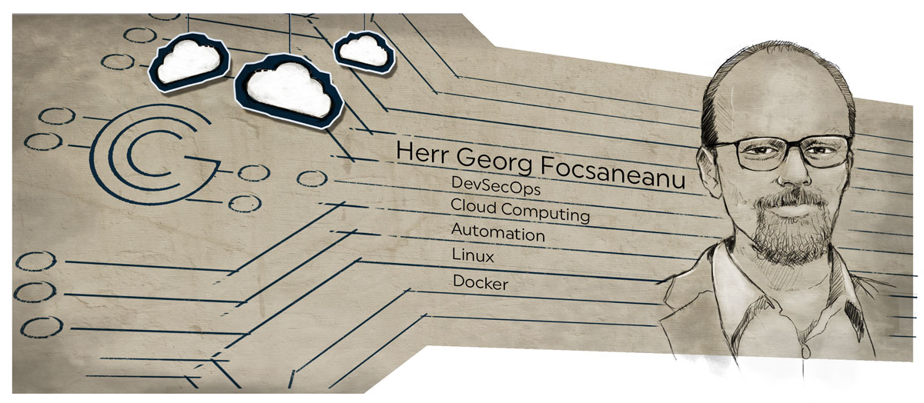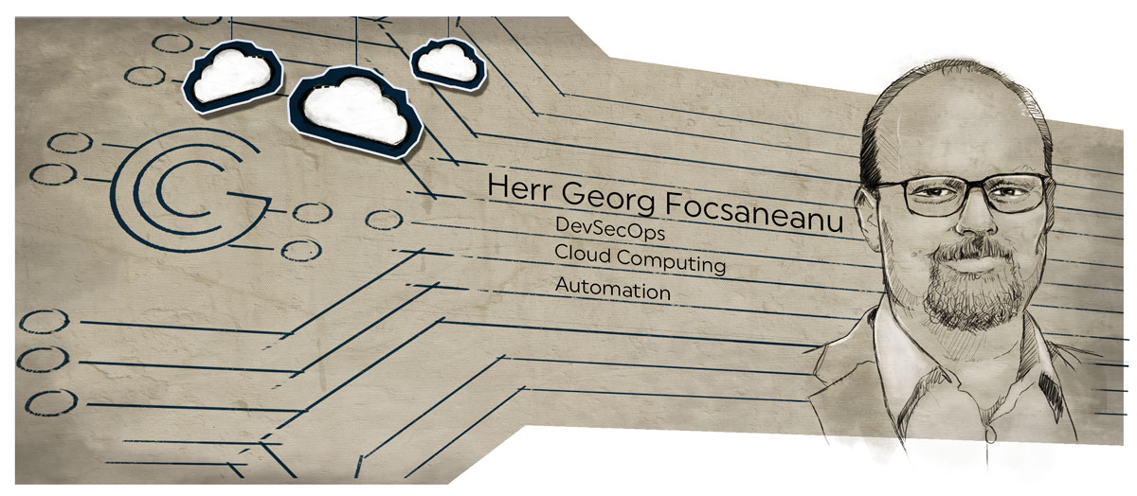



## Kontakt

Potsdamer Platz 10

10785 Berlin

Tel: +49 30 300 11 48 18

[project-consultancy@gronau-it-cloud-computing.de](mailto:project-consultancy@gronau-it-cloud-computing.de)

[www.gronau-it-cloud-computing.de](http://www.gronau-it-cloud-computing.de)

## Aktuelle Schwerpunkte

Administration, Hochverfügbarkeit,

Konfigurationsmanagement,

Systementwicklung, Linux und CI/CD

## Bevorzugte projekte

Cloud Computing, Container

Technologien, Continuous

Deployment/Delivery

Konfigurationsmanagement,

Servervirtualisierung

Branchen

Automobilbranche, Bahn,

Dienstleistung, EDV-Dienstleistungen, Informations Technologie, Logistik, Versicherungen

## projektorte

Deutschland, Europaweit, Weltweit

## berufserfahrung

15 Jahre

## Sprachen

Deutsch (Muttersprache)

Englisch (Arbeitssprache)

## verfügbar ab

01.10.2018





**Betriebssysteme**

Linux, MS-DOS, Macintosh OSX, Windows

**Sprachen**

Bash, Python, Ruby

**Datenbanken**

Oracle, PostgresSQL, MySQL

**DC/Netze**

Internet, Intranet, LAN, Router, WAN

**Tools**

Apache, Docker, Elastiksearch, Haproxy, JBOSS, Kibana, Logstash, NGINX, Puppet, Terraform, VMware ESX

**Hardware**

Dell, Dell Server, Dell Workstation, HP, HP-Server

**Tools, Methoden**

DRDB, Foreman, FreeIPA, Git, Gitlab, GlusterFS, Jenkins, LDAP, NFS,

Pacemaker/Corosync

**BUS, Kommunikation**

Ethernet, TCP/IP

**Prozesse**

Agile, Scrum

**Weitere Fähigkeiten**

AMQP, Automation, Corosync, Debian Linux, Digitale Trnsformation,

Elasticsearch, HAProxy, IoT (Internet of Things), Jenkins, KVM, Kibana,

Kubernetes, Logstash, MQTT, Massenspeicher, Mesos, Microservices,

Microsoft Azure, MongoDB, Orchestrierung, Orchstrierung, Pacemaker, Puppet, RabbitMQ, Red Hat Linux, Ruby, SAN, Telekom Cloud, Ubuntu, VMware NSX, Wildfly, XEN, bash, mantl.io, vSphere 6.5





**Zeitpunkt** 7/2018 - 10/2018

**Firma/ORT** Filiadata GmbH (dm) in Karlsruhe

**Tätigkeit** DevSecOps in Puppet und Docker

**Kurzbeschreibung** Handel

**Fähigkeiten** TheForeman, Puppet, Docker, OpenShift

**Aufgaben -** Upgrade The Foreman/Puppet Umgebung auf

aktuelle Version

- Anpassung von Puppet Rezepten

- Betreuung von Linux, Docker, OpenShift Umgebung

**Zeitpunkt** 1/2016 - laufend

**Firma/ORT** Gronau IT Cloud Computing in Berlin und München

**Tätigkeit** DevSecOps Cloud Computing,

Continuous Deployment/Delivery, Linux

**Kurzbeschreibung** Automobilbranche, Bahn, Dienstleistung,

EDV-Dienstleistungen, Informations Technologie,

Logistik, Versicherungen

**Fähigkeiten** AMQP, Automation, bash, Dell, Dell Server, Digitale Transformation, Elasticsearch, Ethernet, HAProxy, IoT (Internet of Things), Java, JBOSS, Jenkins, Kibana,

Kubernetes, LAN, Logstash, Macintosh OSX, mantl.io, Massenspeicher, Mesos, Microservices, Microsoft Azure, MongoDB, MQTT, Orchestrierung, PHP, Puppet, RabbitMQ, Ruby, SAN, TCP/IP, Telekom Cloud, VMware ESX, WAN, Wildfly, Windows, Debian, vSphere 6.5, VMware NSX

**Aufgaben -** Puppet Rezepte entwickeln

(Konfigurationsmanagement)

- automatische Deployments von MySQL, PostgreSQL, - MongoDB via Puppet und Jenkins

- Deployment Pipelines mit Jenkins

- Logging mit Elasticsearch, Logstash und Kibana

- vSphere 5/6 Systemadministration (VCP55 - VMware - Certified Professional 5 Data Center Virtualization)

- vSphere Automation

- Linux Advanced Systemadministration

- Linux System Provisionierung von Red Hat/CentOS,

- Debian und Ubuntu

- Linux Härtung

- Load Balancer wie HAProxy

- MongoDB Systemadministration

- Monitoring mit Nagios, Icinga2, Munin, cacti

- Versionsverwaltung wie Git in Verbindung mit Gerrit

- Scrum Master

- AMQP mit RabbitMQ

- JBoss Application Server Administration

- Docker

- JIRA/Confluence Administration

- AWS Cloud Automation

- OAUTH2 Server auf Basis von keycloak

- Linux Cluster mit Zookeeper

- Mesos

- Kubernetes

- mantl.io

- Ruby Entwicklung

- OpenStack

- Automation

- Orchestrierung

- Digitale Transformation

- Microservices

- Microsoft Azure

- Telekom Cloud

- IoT (Internet of Things)

- MQTT

- Dockerisierung von Java, Tomcat und Wildfly

**Zeitpunkt** 7/2017 - 10/2017

**Firma/ORT** ITERGO in Düsseldorf

**Tätigkeit** DevSecOps Cloud Computing,

Continuous Deployment/Delivery, Linux

**Kurzbeschreibung** Versicherungen

**Fähigkeiten**  Ethernet, Puppet, TCP/IP

**Aufgaben** Erstellung von Puppet Rezepten

**Zeitpunkt** 11/2013 - 12/2015

**Firma/ORT** DB Rent GmbH / DB Connect in Halle

**Tätigkeit** DevSecOps Cloud Computing, Continuous

Deployment/Delivery, Linux Statistics background

**Kurzbeschreibung** Automobilbranche

**Fähigkeiten** bash, Ethernet, Internet, Intranet, Kubernetes, Linux, TCP/IP, Windows, Red Hat Linux, Debian Linux

**Aufgaben** - Puppet Rezepte entwickeln

(Konfigurationsmanagement)

- automatische Deployments von MySQL,

PostgreSQL, MongoDB via Puppet und Jenkins

- Deployment Pipelines mit Jenkins

- Logging mit Elasticsearch, Logstash und Kibana

- vSphere 5.5/6 Systemadministration

(VCP55 - VMware Certified Professional 5 Data

Center Virtualization)

- vSphere Automation

- Linux Advanced Systemadministration

- Linux System Provisionierung von Red Hat/CentOS,

- Debian und Ubuntu

- Linux Härtung

- Load Balancer wie HAProxy

- MongoDB Systemadministration

- Monitoring mit Nagios, Icinga2, Munin, cacti

- Versionsverwaltung wie Git in Verbindung mit Gerrit

- Scrum Master

- AMQP mit RabbitMQ

- JBoss Application Server Administration

- Docker

- JIRA/Confluence Administration

- AWS Cloud Automation

- Dockerisierung von Java, Tomcat und Wildfly

**Zeitpunkt** 3/2012 - 11/2013

**Firma/ORT**

**Tätigkeit** Linux Systemadministrator

**Kurzbeschreibung**

**Fähigkeiten** Apache, CentOS, Corosync, Debian, Dell, Dell Server, Dell Workstation, Ethernet, HP, HP-Server, KVM,

Pacemaker, Router, Ubuntu, XEN, Ruby

**Aufgaben** - Mitarbeit im Betriebsteam der DB Rent.

- Betreuung der Linux und Windows Server

Landschaft

- Linux System Provisionierung von Red Hat/CentOS,

- Debian und Ubuntu

- Teilnahme an der Rufbereitschaft.

- Weiterentwicklung der Infrastrukturlandschaft mit

- Schwerpunkt Linux

- Puppet Rezepte entwickeln

(Konfigurationsmanagement)

- automatische Deployments von MySQL, MongoDB

via Puppet und Jenkins

**Zeitpunkt** 1/2009 - 3/2012

**Firma/ORT**

**Tätigkeit** Studentische Hilfskraft. Betreuung der Windows

Clients des Call-Centers

**Kurzbeschreibung** Automobilbranche

**Fähigkeiten** Linux, Macintosh, Macintosh OSX, MS-DOS, Windows

**Aufgaben** Aufbau, Planung und Betrieb eines Image basierten

Windows Client Systems mit Selbstheilung für das Kunden Service Center der DB Rent in Halle.

First Level Support bei Windows, Linux und Mac OS X Problemen.

**Zeitpunkt** 1/2003 - 7/2008

**Firma/ORT** TU München

**Tätigkeit** Studentische Hilfskraft. Betreuung der IT des

Elektrotechnischen Lehrstuhls der TU München

**Kurzbeschreibung**

**Fähigkeiten**

**Aufgaben** Betreuung der Windows Clients und Windows Server

des Lehrstuhls.













**Zeitpunkt** 2008 - 2012

**Institut** Universität

**Fachgebiet** Wirtschaftsinformatik

**Abschluss**

**Zeitpunkt** 9/2003 - 8/2008

**Institut** TU

**Fachgebiet** Elektrotechnik

**Abschluss**

**Zeitpunkt** 9/1993 - 7/2003

**Institut** Karolinen Gymnasium Rosenheim

**Fachgebiet** Mathematik und Wirtschaft

**Abschluss** Abitur

**Zeitpunkt** 12/2015 - 12/2015

**Institut** VMware

**Fachgebiet** Cloud Computing

**Abschluss** VMware NSX 6.2 Install, Configure, Manage

**Zeitpunkt** 2015 – 2015

**Institut**

**Fachgebiet** MongoDB

**Abschluss**

**Zeitpunkt** 12/2014 - 12/2014

**Institut** VMware

**Fachgebiet**

**Abschluss** VCP55 - VMware Certified Professional 5 Data Center

Virtualization

**Zeitpunkt** 2013 – 2013

**Institut**

**Fachgebiet** Puppet Advanced

**Abschluss**



**Datum** 10.7.2018

**Bezeichnung** Puppet Certified Professional 2017

**Datum** 22.1.2016

**Bezeichnung** VMware NSX 6.2 Install, Configure, Manage

**Datum** 5.12.2014

**Bezeichnung** VMware Certified Professional 5 Data Center

Virtualization

Allianz für Cybersicherheit, Bayerischer IT-Sicherheitscluster, bitkom, Docker,

CIS (Center for Internet Security), Cloud Native Computing Foundation (CNCF), CSA (Cloud Security Alliance), eco Verband der Internetwirtschaft e.V., Dell,

EuroCloud Deutschland_eco e.V., ISACA, Teletrust, The Linux Foundation,

GDD (Gesellschaft für Datenschutz und Datensicherheit e.V.), VMware